**Памятка для родителей**

**«Безопасность детей на водоемах»**

Воспитатель: Наумова И.И., Нефедова Ю.В., Хмелева И.В.

**УВАЖАЕМЫЕ РОДИТЕЛИ!**

У маленьких детей обычно отсутствует природный страх перед водой и поэтому они смело лезут в нее, совершенно не осознавая грозящие им опасности. Дошкольники часто не способны адекватно оценить уровень угрозы, а значит, основная задача по обеспечению их безопасности на воде ложится на родителей.

**Правила безопасности на воде в открытых водоемах:**

- разъясните детям о правилах поведения на природных и искусственных водоемах и о последствиях их нарушения;

- для плавания используйте лишь круги и жилеты, предназначенные для применения в открытых водоемах, у них должны быть толще стенки и, желательно, несколько автономных камер, чтобы ребенок не утонул при проколе одной из них;

- всегда будьте возле ребенка, который в воде, не отводите от него взгляда, дошкольник может за секунду уйти под воду и захлебнуться;

- старайтесь не брать дошкольников кататься на лодках, водных велосипедах и других плавательных средствах, это может быть опасно, но даже если и берете малыша, всегда надевайте на него еще на берегу спасательный жилет;

-  плавайте в специально отведенных местах с чистым проверенным дном, и где есть спасатель и медицинский пункт;

- если вы плаваете с детьми на природе, то выбирайте чистое мелкое место с течением меньше 0,5 метра/секунду, предварительно проверьте самостоятельно дно, оно должно быть не топким и без острых предметов;

- не разрешайте дошкольникам заплывать далеко от берега и нырять на мелких местах или там, где незнакомое дно;

-  всегда будьте возле малышей!

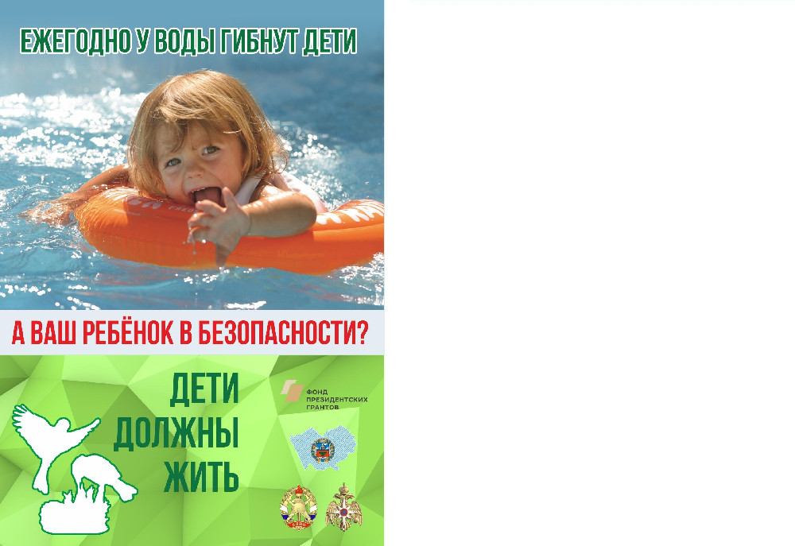

**Только бдительное отношение к своим собственным детям со стороны ВАС, РОДИТЕЛЕЙ, поможет избежать беды на водоемах!**